Леся Карнаух: За 8 місяців до держбюджету понад план надійшов майже 71 млрд грн
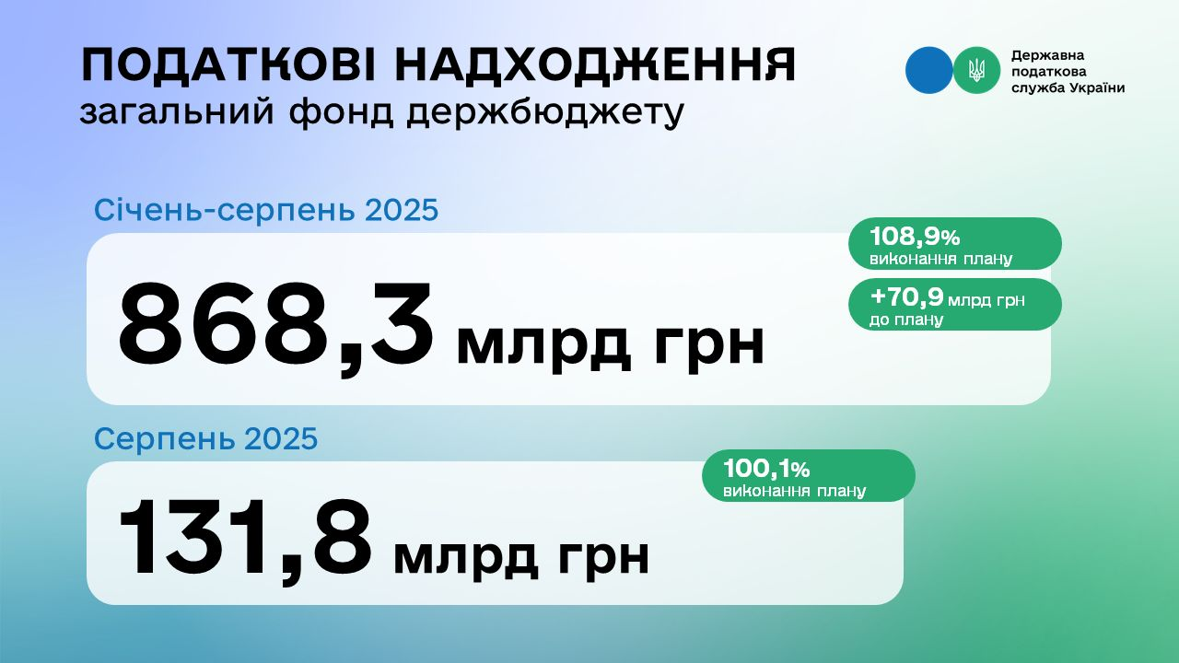
ДПС перевиконала план надходжень за 8 місяців на майже 71 млрд грн. Виконання плану надходжень за 8 місяців цього року становить 108,9 %, у серпні – 100,1 %. Про це на своїй сторінці у Facebook повідомила в. о. Голови Державної податкової служби України Леся Карнаух.
«Разом з кожним платником податків долаємо серйозні виклики. За січень –серпень до загального фонду державного бюджету надійшло 868,3 млрд грн. У порівнянні з аналогічним періодом минулого року це майже +173 млрд грн (+24,9 %)», – сказала вона.
Щодо показників серпня по податках та зборах, які контролює ДПС.
Леся Карнаух нагадала, що змінами до державного бюджету були збільшені планові показники. Попри це ДПС у серпні виконала і це складне завдання. До бюджету надійшло 131,8 млрд грн.
У порівнянні з серпнем 2024 року – +29,8 млрд грн (+29,3 % до факту).
- Податок на доходи фізосіб – надійшло 30,7 млрд грн.
- Податок на прибуток підприємств – 51,1 млрд грн.
- Зібрано ПДВ – 38,0 млрд грн.
- Відшкодування ПДВ – 14,6 млрд грн.
- Акцизний податок — 15,6 млрд грн.
- Рента – 6,1 млрд грн.
- Інші надходження – 5,0 млрд грн.
«Дякую кожному платнику податків – саме ви щодня робите свій внесок у стійкість України», – зазначила в. о. Голови ДПС.

